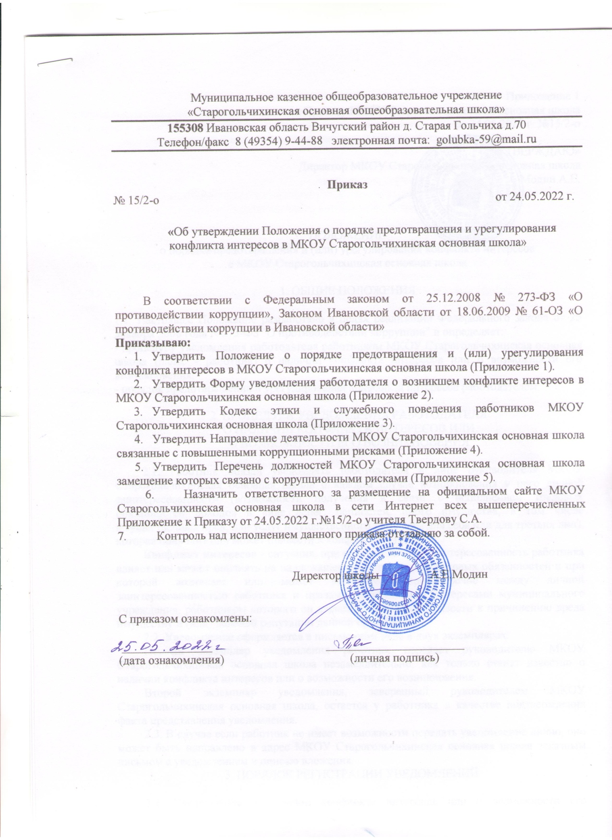

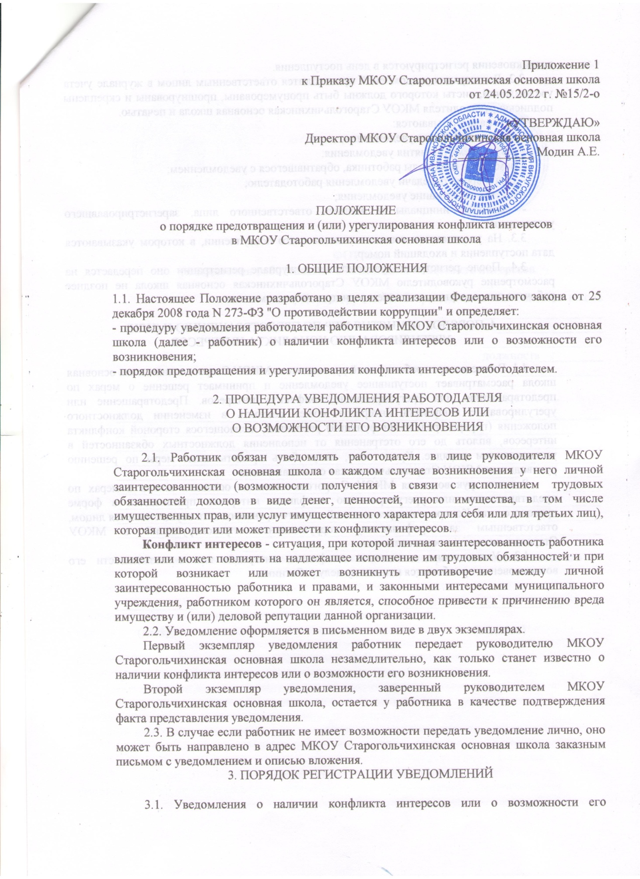

возникновения регистрируются в день поступления.
3.2. Регистрация уведомлений производится ответственным лицом в журнале учета уведомлений, листы которого должны быть пронумерованы, прошнурованы и скреплены подписью руководителя МКОУ Старогольчихинская основная школа и печатью.
В журнале указываются:
- порядковый номер уведомления;
- дата и время принятия уведомления;
- фамилия и инициалы работника, обратившегося с уведомлением;
- дата и время передачи уведомления работодателю;
- краткое содержание уведомления;
- фамилия, инициалы и подпись ответственного лица, зарегистрировавшего уведомление.
3.3. На уведомлении ставится отметка о его поступлении, в котором указываются дата поступления и входящий номер.
3.4. После регистрации уведомления в журнале регистрации оно передается на рассмотрение руководителю МКОУ Старогольчихинская основная школа не позднее рабочего дня, следующего за днем регистрации уведомления.

4. ПОРЯДОК ПРИНЯТИЯ МЕР ПО ПРЕДОТВРАЩЕНИЮ И (ИЛИ) УРЕГУЛИРОВАНИЮ КОНФЛИКТА ИНТЕРЕСОВ

4.1. В течение трех рабочих дней руководитель МКОУ Старогольчихинская основная школа рассматривает поступившее уведомление и принимает решение о мерах по предотвращению или урегулированию конфликта интересов. Предотвращение или урегулирование конфликта интересов может состоять в изменении должностного положения (перераспределении функций) работника, являющегося стороной конфликта интересов, вплоть до его отстранения от исполнения должностных обязанностей в установленном порядке. Кроме того, могут быть приняты иные меры по решению руководителя МКОУ Старогольчихинская основная школа
Решение руководителя МКОУ Старогольчихинская основная школа о мерах по предотвращению или урегулированию конфликта интересов принимается в форме правового акта. Контроль над реализацией данного правового акта осуществляется лицом, ответственным за профилактику коррупционных правонарушений в МКОУ Старогольчихинская основная школа.
4.2. Уведомление о наличии конфликта интересов или о возможности его возникновения приобщается к личному делу работника.

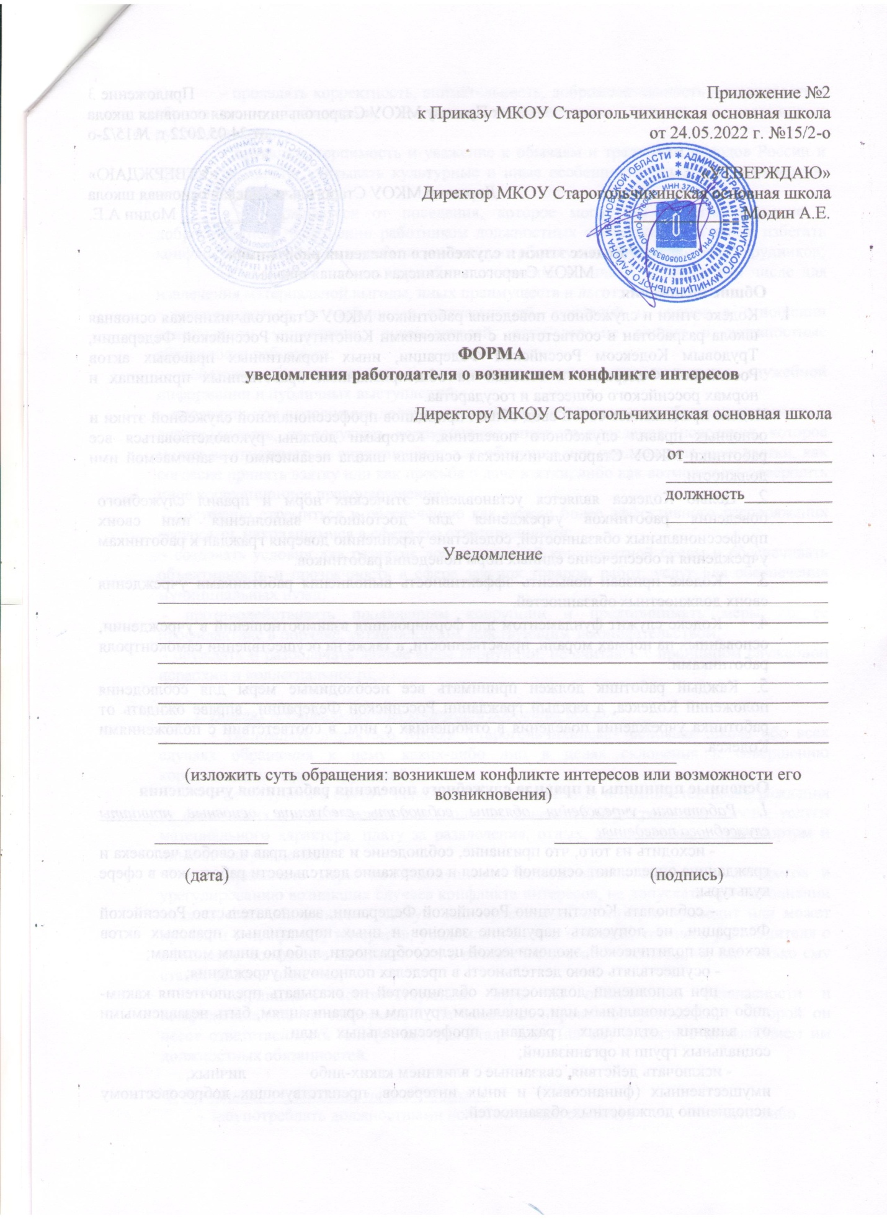

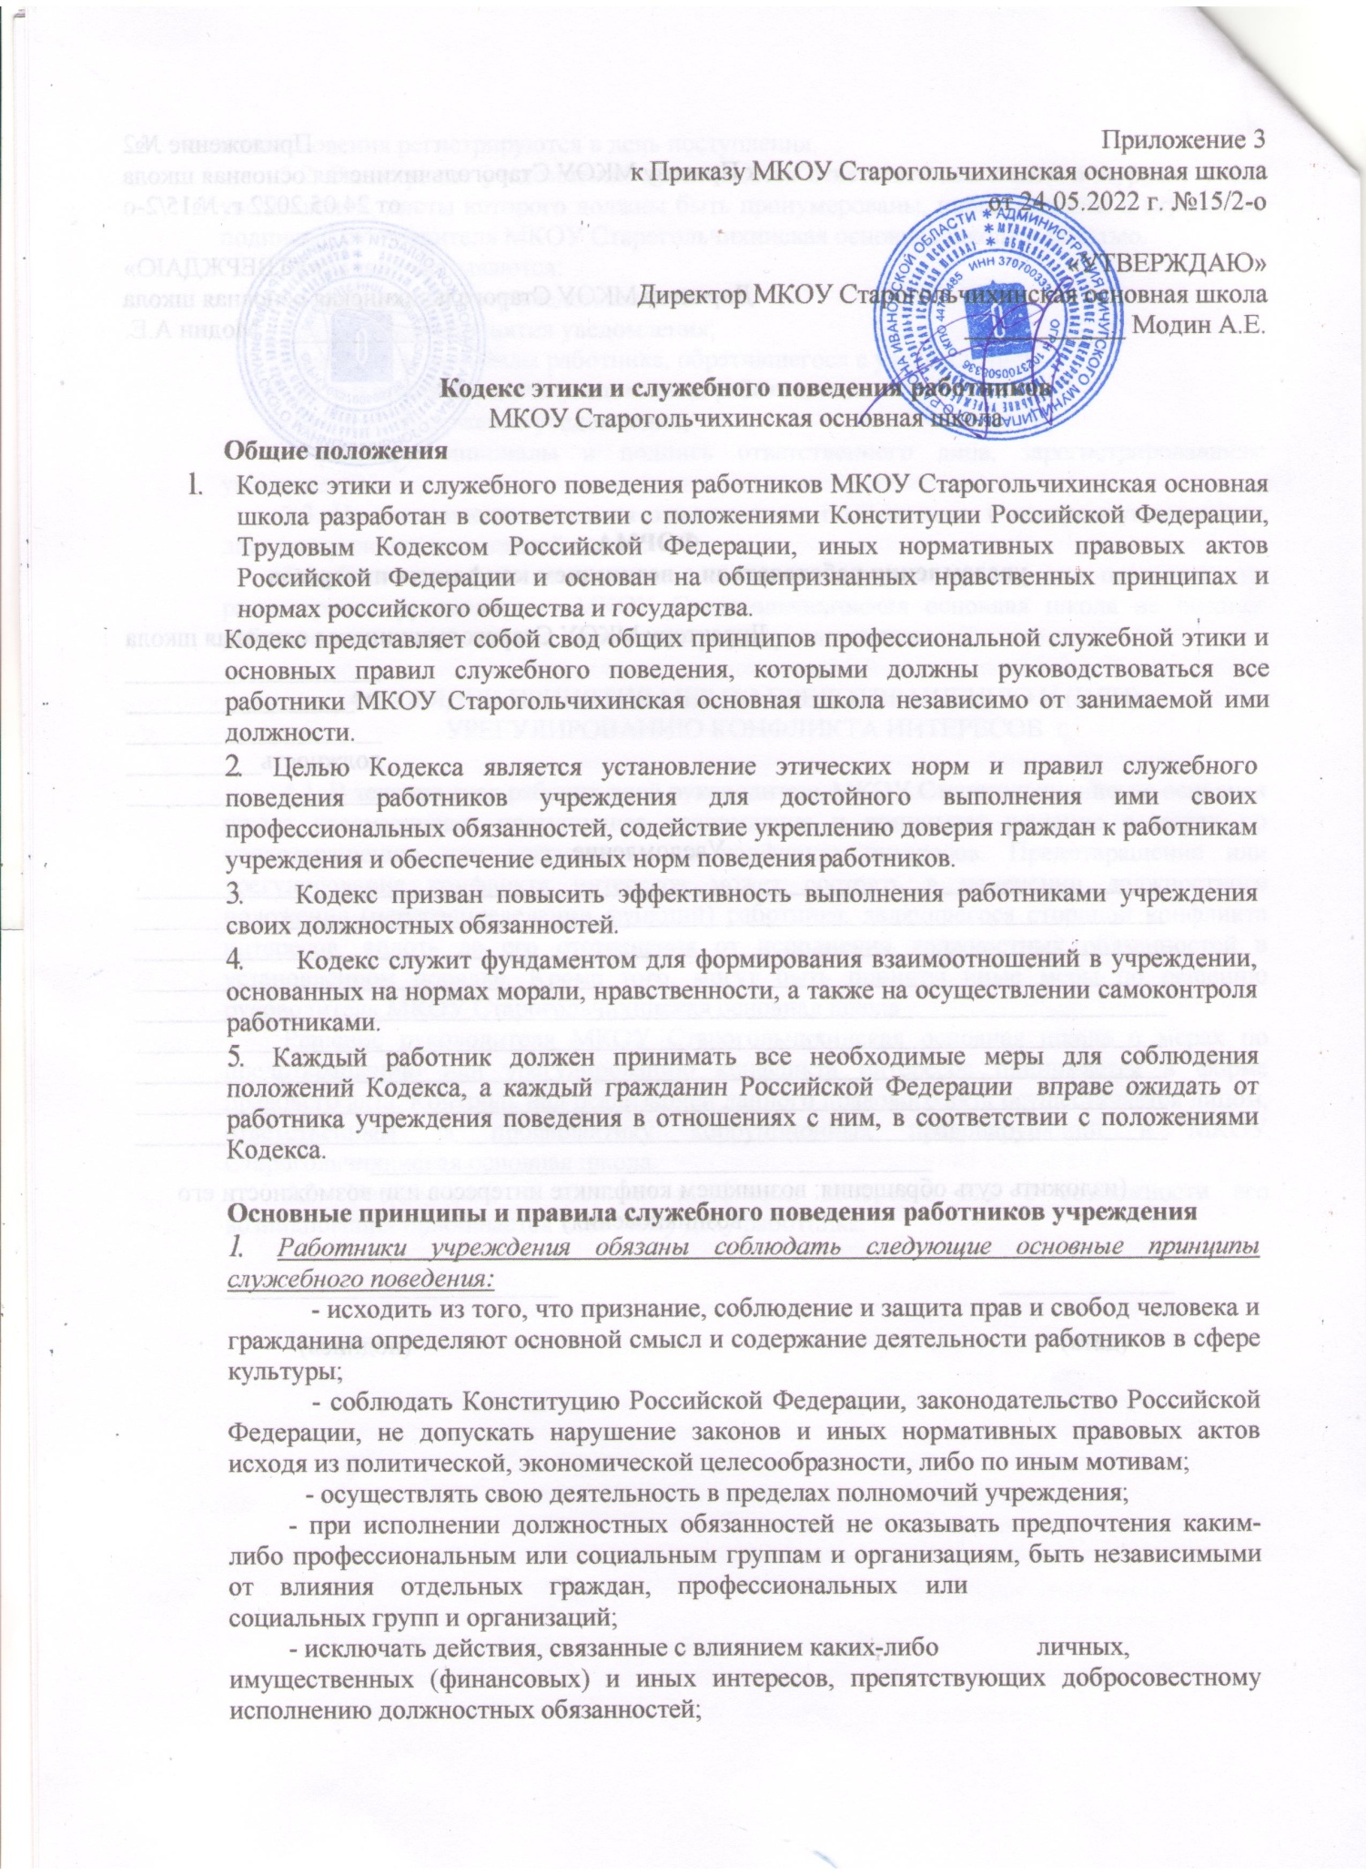

- проявлять корректность, внимательность, доброжелательность и вежливость в обращении с гражданами, коллегами, должностными лицами, вышестоящими руководителями;
- проявлять терпимость и уважение к обычаям и традициям народов России и других государств, учитывать культурные и иные особенности различных этнических, социальных групп;
- воздерживаться от поведения, которое могло бы вызвать сомнение в добросовестном исполнении работником должностных обязанностей, а также избегать конфликтных ситуаций, способных нанести ущерб репутации учреждения и сотрудников;
- не использовать служебное положение в личных целях, в том числе для извлечения материальной выгоды, иных преимуществ и льгот;
- воздерживаться от публичных высказываний, суждений и оценок в отношении деятельности учреждения, руководителей, если это не входит в должностные обязанности работника;
- соблюдать установленные в учреждении правила предоставления служебной информации и публичных выступлений;
- проявлять при исполнении должностных обязанностей честность, беспристрастность и справедливость, не допускать коррупционно опасного поведения (поведения, которое может восприниматься окружающими как обещание или предложение дачи взятки, как согласие принять взятку или как просьба о даче взятки, либо как возможность совершить иное коррупционное правонарушение);
- постоянно стремиться к обеспечению как можно более эффективного распоряжения ресурсами, находящимися в сфере его ответственности;
- создавать условия для развития добросовестной конкурентной среды и обеспечивать объективность и прозрачность в сфере закупок товаров, работ, услуг для обеспечения муниципальных нужд;
- противодействовать проявлениям коррупции и предпринимать меры по ее профилактике в порядке, установленном действующим законодательством;
- осуждать и разоблачать любые виды коррупции, не считаясь с принципом служебной иерархии и коллегиальности;

2. В целях противодействия коррупции работник обязан:
- уведомлять директора МКОУ Старогольчихинская основная школа обо всех случаях обращения к нему каких-либо лиц в целях склонения к совершению коррупционных правонарушений;
- не получать в связи с исполнением должностных обязанностей вознаграждения от физических и юридических лиц (подарки, денежное вознаграждение, ссуды, услуги материального характера, плату за развлечения, отдых, за пользование транспортом и иные вознаграждения);
- принимать меры по недопущению возникновения конфликта интересов и урегулированию возникших случаев конфликта интересов, не допускать при исполнении должностных обязанностей личную заинтересованность, которая приводит или может привести к конфликту интересов, уведомлять своего непосредственного руководителя о возникшем конфликте интересов или о возможности его возникновения, как только ему станет об этом известно;
- принимать соответствующие меры по обеспечению безопасности и конфиденциальности информации, за несанкционированное разглашение которой он несет ответственность или (и) которая стала известна ему в связи с исполнением им должностных обязанностей.

3. Работники учреждения не имеют права:
- злоупотреблять должностными полномочиями, склонять кого-либо к правонарушениям, имеющим коррупционную направленность;
- во время исполнения им должностных обязанностей вести себя вызывающе по отношению к окружающим, проявлять негативные эмоции, использовать слова и выражения, не допускаемые деловым этикетом;
- составлять неофициальную отчётность и использовать поддельные документы.
4. Руководитель учреждения и работник учреждения, наделенный организационно-распорядительными полномочиями по отношению к другим работникам, должен:
- стремиться быть для них образцом профессионализма, безупречной репутации, способствовать формированию в учреждении, либо его подразделении, благоприятного для эффективной работы морально - психологического климата;
- определять задачи и объем служебных полномочий своих подчиненных в соответствии с занимаемыми ими должностями, не отдавать подчиненным явно невыполнимых распоряжений и не требовать от них исполнения поручений, выходящих за рамки исполнения своих служебных обязанностей;
- принимать меры по предупреждению коррупции, а также меры к тому, чтобы подчиненные ему работники не допускали коррупционно опасного поведения, своим личным поведением подавать пример честности, беспристрастности и справедливости;
- принимать меры по предотвращению или урегулированию конфликта интересов в случае, если ему стало известно о возникновении у работника личной заинтересованности, которая приводит или может привести к конфликту интересов;
- показывать подчиненным работникам личный пример соблюдения норм настоящего Кодекса.
Работник учреждения, наделенный организационно-распорядительными полномочиями по отношению к другим работникам, несет ответственность в соответствии с законодательством Российской Федерации за действия или бездействие подчиненных ему сотрудников, нарушающих принципы этики и правила служебного поведения, если он не принял меры по недопущению таких действий или бездействия.

Этические правила служебного поведения работников учреждения
- В служебном поведении работнику учреждения необходимо исходить из конституционных положений о том, что человек, его права и свободы являются высшей ценностью, и каждый гражданин имеет право на неприкосновенность частной жизни, личную и семейную, защиту чести, достоинства, своего доброго имени.
- Работники учреждения должны быть вежливыми, доброжелательными, корректными, внимательными и проявлять терпимость в общении с гражданами и коллегами.
- Работники учреждения призваны способствовать своим служебным поведением установлению в коллективе деловых взаимоотношений и конструктивного сотрудничества друг с другом.
- Внешний вид работников учреждения, при исполнении ими должностных обязанностей, в зависимости от условий работы должен соответствовать общепринятому деловому стилю, который отличают официальность, сдержанность, традиционность, аккуратность.
- В служебном поведении работник учреждения должен воздерживаться от:
- любого вида высказываний и действий дискриминационного характера по признакам пола, возраста, расы, национальности, языка, гражданства, социального, имущественного или семейного положения, политических или религиозных предпочтений;
- грубости, проявлений пренебрежительного тона, заносчивости, предвзятых замечаний, предъявления неправомерных, незаслуженных обвинений;
- угроз, оскорбительных выражений или реплик, действий, препятствующих нормальному общению или провоцирующих противоправное поведение;
- Работникам учреждения на ее территории запрещено: распивать спиртные напитки, курить в не отведенных для этого местах.

Ответственность за нарушение положений Кодекса:
- Настоящий кодекс имеет обязательную силу для всех работников МКОУ Старогольчихинская основная школа.
- Нарушение работником положений Кодекса подлежит моральному осуждению на совещаниях и планерках, а в случаях, предусмотренных федеральными законами, нарушение положений Кодекса влечет применение к работнику мер юридической ответственности.
- Соблюдение работниками учреждения положений Кодекса предлагается учитывать при формировании кадрового резерва для выдвижения на вышестоящие должности, а также при поощрениях и наложении дисциплинарных взысканий.

